Министерство образования
Учреждение образования
«Белорусский государственный университет информатики и радиоэлектроники»

Специальность «Программная инженерия»

Кафедра программного обеспечения информационных технологий

Учебная дисциплина «Метрология, стандартизация и сертификация (в информационных технологиях)»

ОТЧЕТ

по лабораторной работе №2
«Метрики Джилба»

Подготовили: Бондаржевская А.А.
Гуцева Т.Г.
ст. гр. 410901

Проверила: Болтак С.В.

Минск 2026
Задание

Подготовить код анализируемой программы для расчета метрики Джилба.
В коде для расчета метрики Джилба должны присутствовать все операторы цикла языка Kotlin, а также операторы ветвления, включая оператор множественного выбора.
Написать программу-парсер. Парсер может быть реализован на любом языке программирования и должен иметь графический интерфейс. Для анализа взять подготовленную программу на заданном языке. Результат работы парсера: вывод на экран абсолютной сложности, относительной сложности и максимального уровня вложенности.

Код анализируемой программы:

fun gradeOf(score: Int): String {
var grade = ""
if (score >= 90) {
grade = "A"
} else if (score >= 75) {
grade = "B"
} else if (score >= 60) {
grade = "C"
} else {
grade = "D"
}
return grade
}

fun bonusFor(grade: String): Int {
var bonus = 0
when (grade) {
"A" -> bonus = 20
"B" -> bonus = 10
"C" -> bonus = 5
else -> bonus = 0
}
return bonus
}

fun countAbove(scores: IntArray, limit: Int): Int {
var count = 0
for (i in 0 until scores.size) {
if (scores[i] > limit) {
count++
}
}
return count
}

fun digitSum(number: Int): Int {
var rest = number
var sum = 0
while (rest > 0) {
sum += rest % 10
rest /= 10
}
return sum
}

fun stepsToZero(start: Int): Int {
var x = start
var steps = 0
do {
if (x % 2 == 0) {
x /= 2
} else {
x -= 1
}
steps++
} while (x > 0)
return steps
}

fun main() {
val scores = intArrayOf(95, 82, 67, 55, 45)
var total = 0
var passed = 0

for (i in 0 until scores.size) {
val grade = gradeOf(scores[i])
val bonus = bonusFor(grade)
if (scores[i] >= 60) {
passed++
when (grade) {
"A" -> total += bonus
"B" -> {
var attempt = 0
while (attempt < 2) {
total += digitSum(scores[i])
attempt++
}
}
else -> total += 1
}
} else if (scores[i] >= 50) {
total += stepsToZero(scores[i])
} else {
total -= 1
}
}

val above = countAbove(scores, 70)
if (above > passed / 2) {
println("Большинство выше 70")
} else {
println("Меньшинство выше 70")
}
println(total)
}

Результат работы парсера предоставлен на рисунке 1 и рисунке 2.
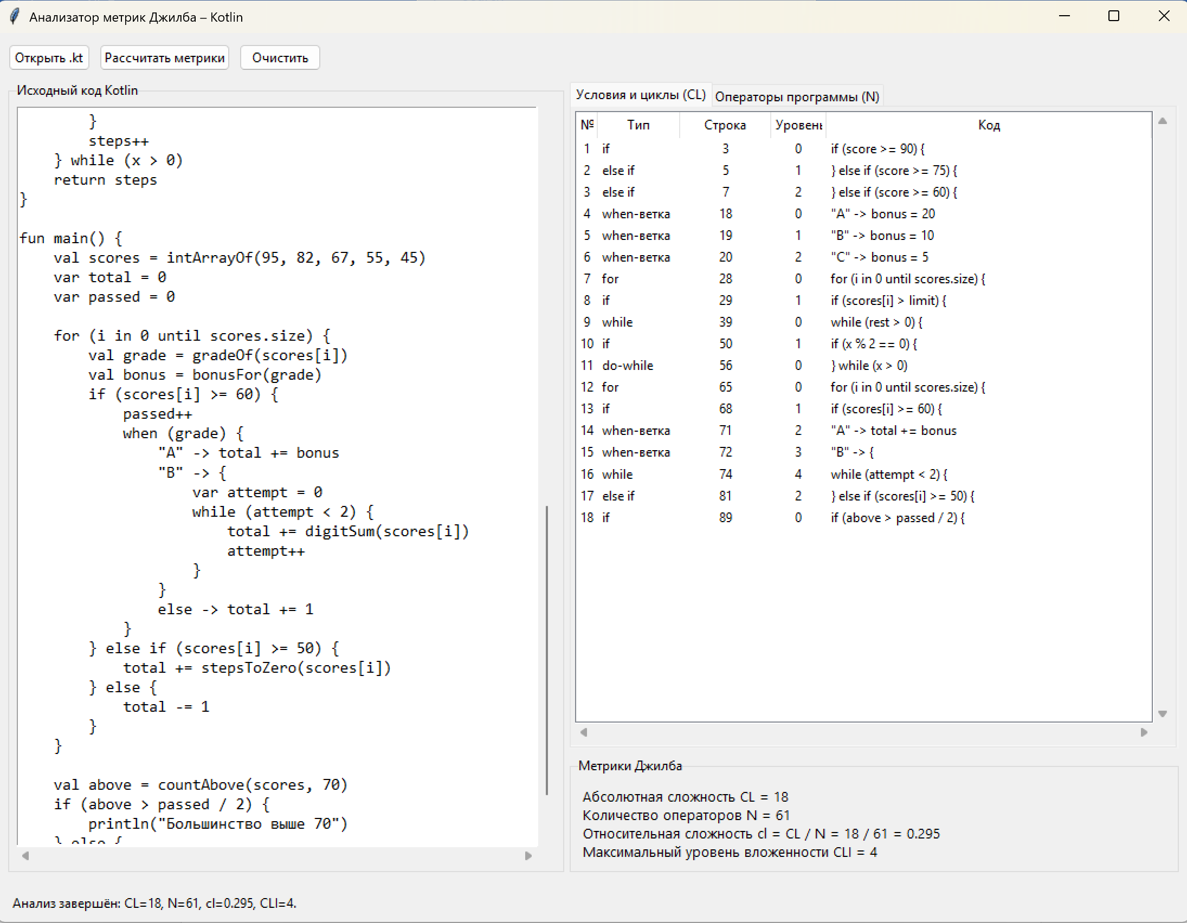

Рисунок 1 – Результат работы парсера

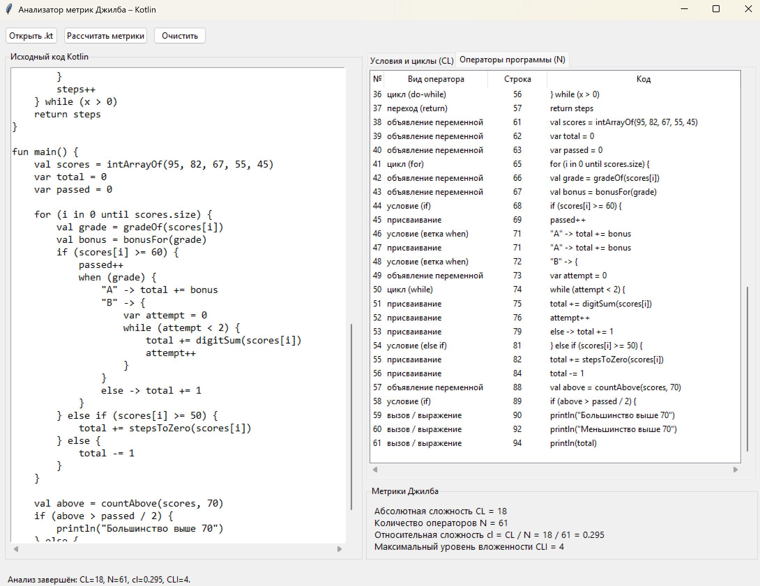

Рисунок 2 – Результат работы парсера

Посчитанные вручную метрики Джилба предоставлены в таблице 1.

Таблица 1– просчитанные вручную метрики.
Абсолютная сложность CL | 18
Максимальный уровень вложения CLI | 4
Общее число операторов программы N | 61
Относительная сложность CLR = CL / n | 0,295

Схема алгоритма представлена на изображении Схема_алгоритма.png в этом же репозитории.

